

Sennheiser viert 25 jaar Evolution Wireless-microfoons
Volledig digitale vijfde generatie neemt de fakkel over

Wedemark, 2 juli 2024 – De laatste jaren van de vorige eeuw werden gekenmerkt door de opkomst van hiphop en een heropleving van de tienerpop, wat tot uiting kwam in het gigantische succes van boys- en girlsbands. Oscar-winnaars als American Beauty en The Matrix verschenen wereldwijd in de bioscopen en groeiden uit tot ware klassiekers. Voor Sennheiser was 1999 het geboortejaar van zijn meest succesvolle serie draadloze microfoons: Evolution Wireless. Die werd slechts één jaar na de Evolution bedrade microfoons gelanceerd en omvatte verschillende radiomicrofoonsystemen, evenals een in-ear monitoringset. De reeks kende sindsdien verschillende generaties van innovatie. Die bereikten een hoogtepunt in de digitale transformatie in 2020, met de lancering van Evolution Wireless Digital.

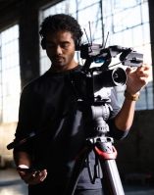 |  | 
Evolution Wireless Digital biedt gebruikers de vele voordelen van digitale technologie

Een moedige beslissing
Evolution en Evolution Wireless begonnen met een moedige beslissing die inging tegen de heersende trend van die tijd. Met name in de muziekindustrie besteedden heel wat microfoonproducenten hun productie uit aan lageloonlanden. “Onze grootvader en vader zaten gevangen: ze wilden de hoogstaande Sennheiser-kwaliteit niet in gedrang brengen, maar hadden een betaalbaardere prijszetting nodig voor de muziekmarkt”, vertelt Daniel Sennheiser. “De technici bij Sennheiser suggereerden toen dat het bedrijf misschien volledig automatisch hoogkwalitatieve microfoons zou kunnen maken. We namen het risico, en investeerden in de nodige productielijnen.” Andreas Sennheiser vult aan: “Ze zetten de modernste productielijn van die tijd op, en het succes bewees onmiddellijk dat ze gelijk hadden: de Wireless-verkopen stegen enorm.”

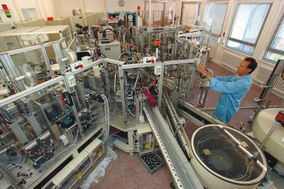 | Installatie van de oorspronkelijke productielijn voor Evolution-microfoons

Beter en beter – in alle sectoren
“Van bij de start kon de Evolution Wireless-serie profiteren van de RF-expertise van Sennheiser in sectoren als die van het cinemageluid en de omroepwereld”, zegt Andreas Sennheiser. “En met elke nieuwe generatie die we lanceerden, konden onze klanten en gebruikers gerust zijn dat ze de laatste nieuwe RF draadloze technologie in handen hadden.” De tweede generatie van Evolution Wireless werd gelanceerd in 2004, gevolgd door G3 in 2009 en G4 in 2018. Elke generatie betekende een verbetering tegenover de vorige, zowel op vlak van functionaliteit als gebruiksgemak. De indeling in een 100-, 300- en 500-subreeks gaf aan welke functies en schaalbaarheid je van de systemen mocht verwachten.

Al snel werd de klantenbasis veel breder dan alleen maar de muziekindustrie, die aanvankelijk in het vizier werd genomen. De Evolution Wireles ‘-p’ systemen trokken videomakers aan, filmmakers en zelfs omroepers. Kleine cinemazalen met een beperkt budget kozen vaak voor de 500-serie. En de sector van de toepassingen voor businesscommunicatie werd bediend met de 300-serie.

De laatste is de beste – met focus op de eindconsument
De vijfde generatie van Evolution Wireless werd in 2021 gelanceerd met een virtueel event dat een grote impact had, en wordt vandaag nog steeds verder uitgebreid. Dit was een belangrijke generatiewissel: de systemen moesten digitaal worden om ook voortaan de audio- en RF-benchmark te blijven, zoals Evolution Wireless-gebruikers dat gewoon waren. Compatibiliteit met de vorige generatie – wat voorheen een absolute must was – was niet langer mogelijk. Analoge en digitale systemen kunnen echter wel naast elkaar werken, mits gebruik van de accessoires die voor Evolution Wireless ontworpen werden.

“Om deze shift naar digitaal in de verf te zetten en het bewustzijn ervan bij de gebruiker te versterken, werd de vijfde generatie van Evolution Wireless niet gewoon G5 genoemd, maar Evolution Wireless Digital”, merkt Daniel Sennheiser op. “We schrapten ook de subseries, en creëerden in de plaats gebruikersgerichte series binnen de productfamilie.”

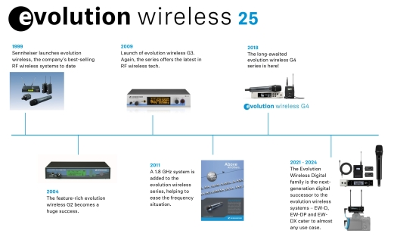

Het begint met de klant …
“Focusgroepen met gespecialiseerde gebruikers uit de respectievelijke sectoren leverden een substantiële bijdrage aan de ontwikkeling van de Evolution Wireless Digital-familie”, zegt Andreas Sennheiser. “Opkomende bands, livesound-technici, specialisten in businesscommunicatie, videomakers en cineasten werden een deel van het productteam, maakten hun wensen kenbaar en evalueerden de verschillende stappen in de ontwikkeling.”

… en eindigt met de klant
Het resultaat van hun werk is de EW-D subserie, die zich richt op bands en muzikanten, EW-DX voor professionele liveaudio, businesscommunicatie en onderwijstoepassingen, en EW-DP voor videomakers, cineasten en ENG-ploegen (Electronic News Gathering). De overstap naar digitaal verbeterde niet alleen de audiokwaliteit, maar schept ook heel wat extra mogelijkheden voor de gebruikers. “Bands en sprekers kunnen hun draadloos systeem bijvoorbeeld uiterst intuïtief opzetten via de Smart Assist-app, iets wat vroeger niet mogelijk was met een professioneel UHF draadloos systeem”, zegt Daniel Sennheiser. “Videomakers kunnen vanop afstand een geïnterviewde gast unmuten die per ongeluk zijn mute-knop heeft ingeschakeld. Een livesound-technicus moet niet voor het rack neerknielen, maar kan zenders en ontvangers nu makkelijk linken via bluetooth. Een integrator kan het draadloos systeem naadloos integreren in de grotere workflows van zijn klanten. En wat alle gebruikers krijgen, zijn zorgvuldig ontworpen systemen die ontwikkeld werden met hun behoeften in gedachten.”

“Digitaal gemak en een naadloze workflowintegratie zijn vandaag cruciaal bij professionele audio, en met Evolution Wireless Digital nemen we de erfenis van Evolution Wireless mee in de digitale toekomst van audio”, besluit Andreas Sennheiser.

(Einde)

Evolution Wireless Digital

De beelden uit dit persbericht kunnen hier gedownload worden.
Op deze pagina lees je meer over de grootste voordelen van de switch naar digitaal op muziekvlak.

Over het merk Sennheiser
Wij leven en ademen audio. We worden gedreven door de passie om audio-oplossingen te creëren die een verschil maken. Bouwen aan de toekomst van audio en onze klanten opmerkelijke geluidservaringen bieden – dat is waar het merk Sennheiser al meer dan 75 jaar voor staat. Terwijl professionele audio-oplossingen zoals microfoons, meetingoplossingen, streamingtechnologieën en monitoringsystemen deel uitmaken van de activiteiten van Sennheiser electronic GmbH & Co. KG, worden de activiteiten met consumentenapparatuur zoals hoofdtelefoons, soundbars en spraakversterkende hearables uitgeoefend door Sonova Holding AG onder licentie van Sennheiser.

www.sennheiser.com
www.sennheiser-hearing.com

Wereldwijd Pro Audio-perscontact
Stephanie Schmidt
stephanie.schmidt@sennheiser.com
+49 (5130) 600 – 1275

